TRƯỜNG TH&THCS PHÚ THÀNH B TỔ CHỨC KÝ CAM KẾT
ĐẢM BẢO AN TOÀN GIAO THÔNG KẾT HỢP TRAO TẶNG HỌC BỔNG CHO HỌC SINH NGHÈO VƯỢT KHÓ

Ngày 07 thang 10 năm 2024 tại trường TH&THCS Phú Thành B, đã diễn ra lễ ký cam kết an toàn giao thông nhằm nâng cao ý thức và trách nhiệm của học sinh trong việc tham gia giao thông an toàn. Buổi lễ được tổ chức với sự tham gia của đại diện Ban giám hiệu nhà trường, Công an xã Phú Thành B, chính quyền địa phương, giáo viên, phụ huynh và toàn thể học sinh.
Tại buổi lễ, Trưởng công an xã Phú Thành B và đại diện nhà trường đã trao đổi về các giải pháp, biện pháp nhằm đảm bảo an toàn khi tham gia giao thông. Trong đó, chú trọng đến việc đội mũ bảo hiểm đúng quy định, không điều khiển xe khi chưa đủ tuổi và tuân thủ các quy định về tốc tộ và tín hiệu giao thông.
Sau phần trao đổi, toàn thể học sinh, giáo viên, phụ huynh học sinh đã cùng ký vào bản cam kết.
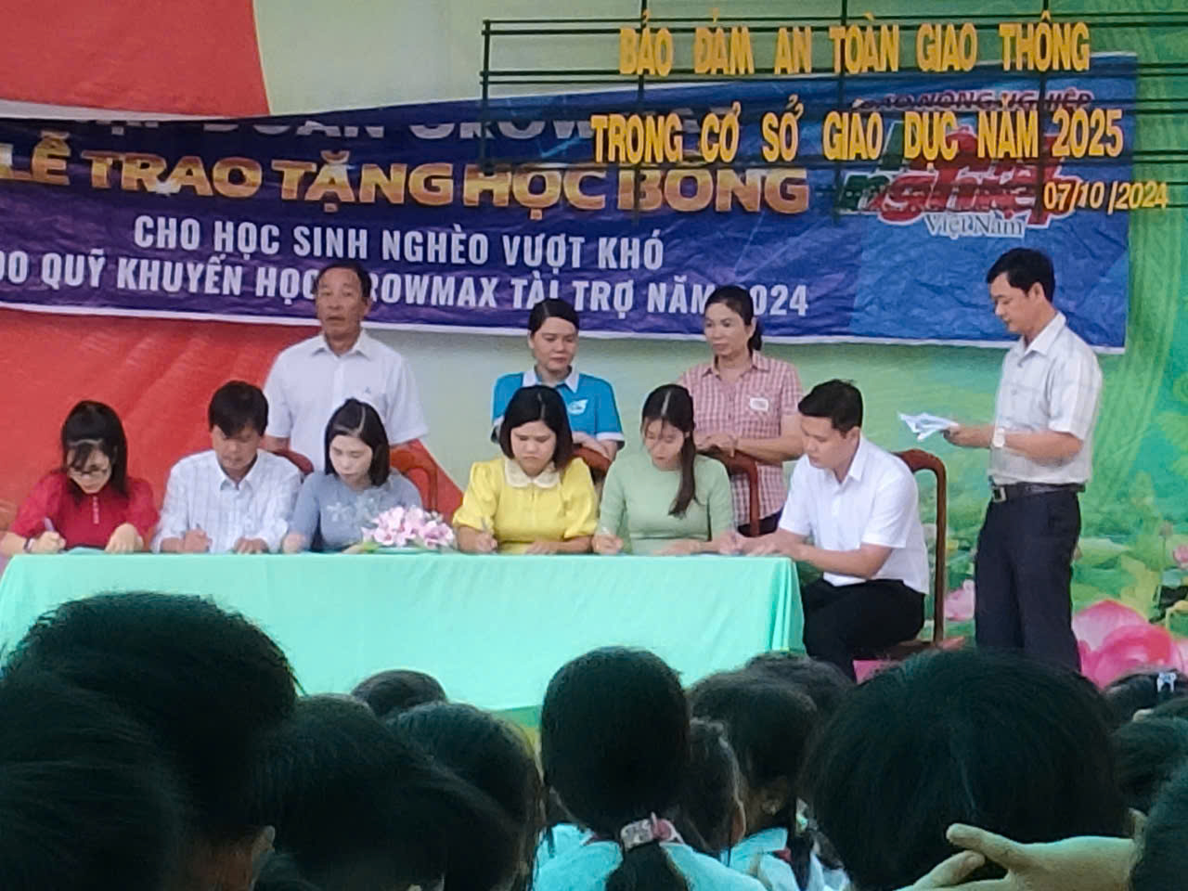 | 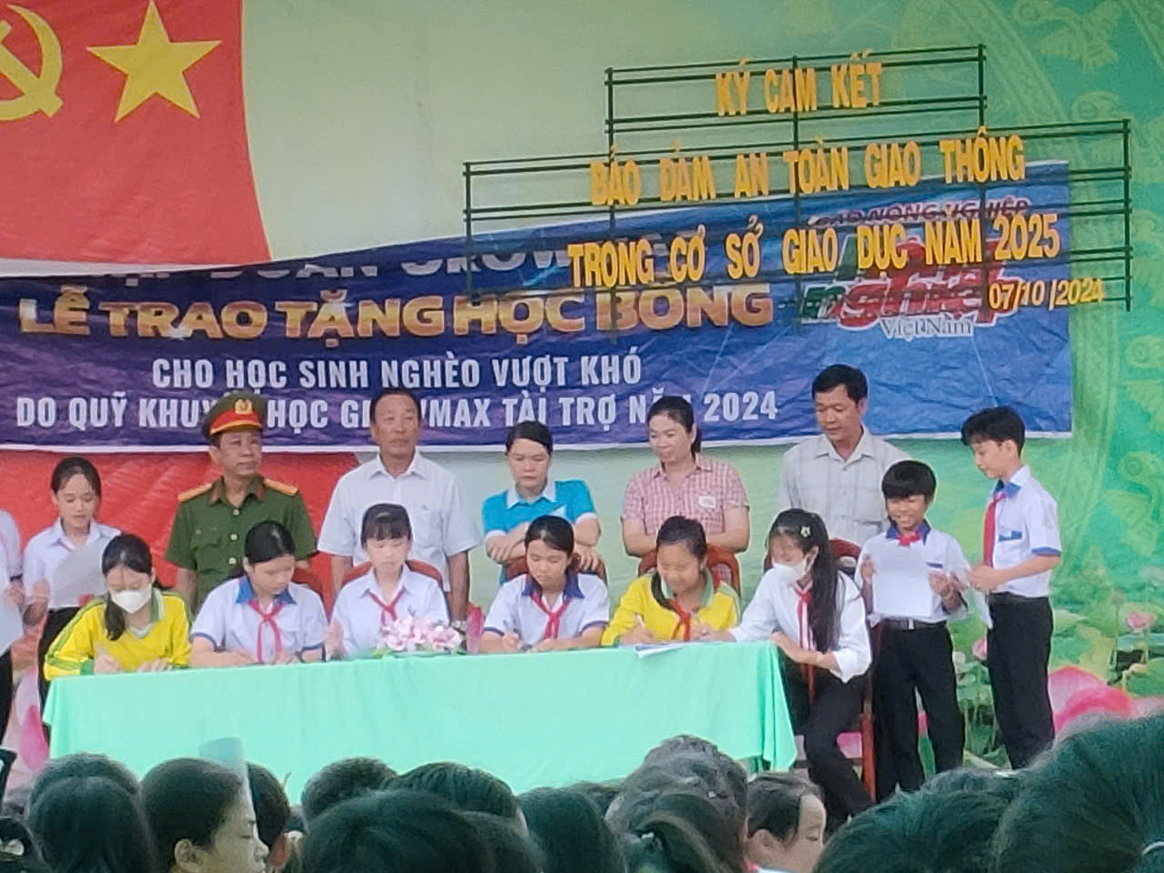
Lễ ký cam kết là một hoạt động thiết thực, không chỉ giúp học sinh nhận thức rõ hơn về trách nhiệm khi tham gia giao thông mà còn tạo sự gắn kết giữa nhà trường, gia đình và xã hội trong việc bảo vệ an toàn cho thế hệ tương lai. Nhà trường cũng cam kết sẽ tiếp tục phối hợp chặt chẽ với các cơ quan chức năng để thực hiện các hoạt động tuyên truyền, giáo dục thường xuyên, đảm bảo học sinh có môi trường giao thông an toàn và lành mạnh.
Cùng ngày, lễ trao tặng học bổng cho các em học sinh có hoàn cảnh khó khăn. Buổi lễ có sự tham gia của đại diện nhà trường, các nhà tài trợ, các bậc phụ huynh và đông đảo học sinh. Đây là hoạt động thường niên được nhà trường phối hợp cùng các tổ chức từ thiện và doanh nghiệp thực hiện, nhằm giúp các em vững bước trên con đường học vấn.
Trong đợt học bổng lần này, có 10 em được nhận 10 chiếc xe đạp do quỹ khuyến học của tập đoàn GROWMAX tài trợ.

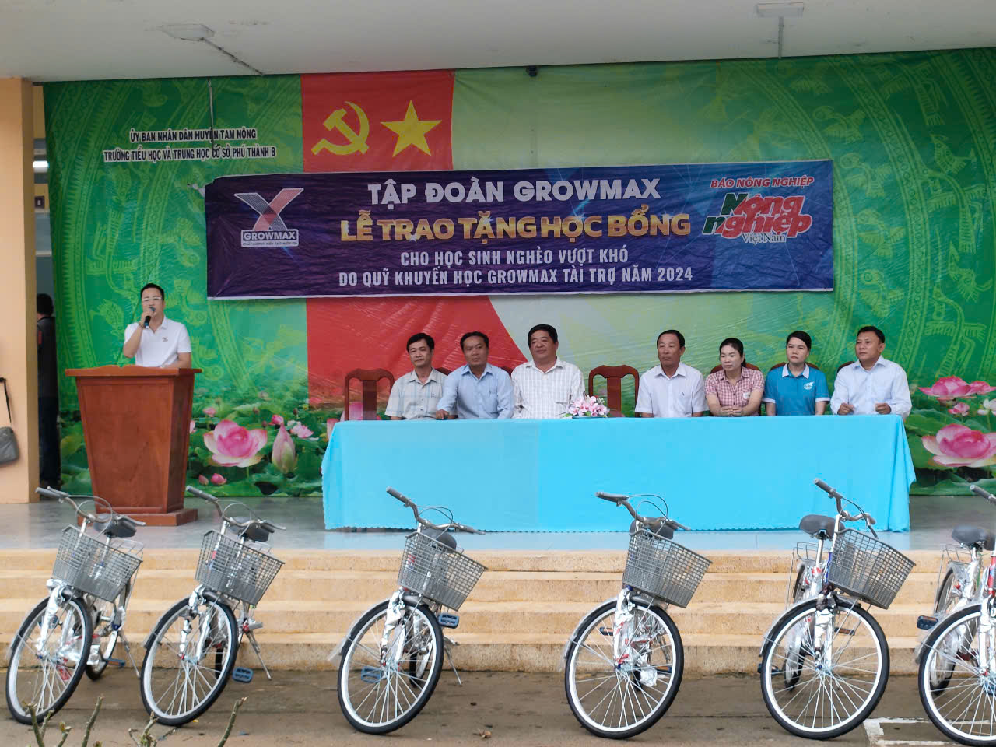 | 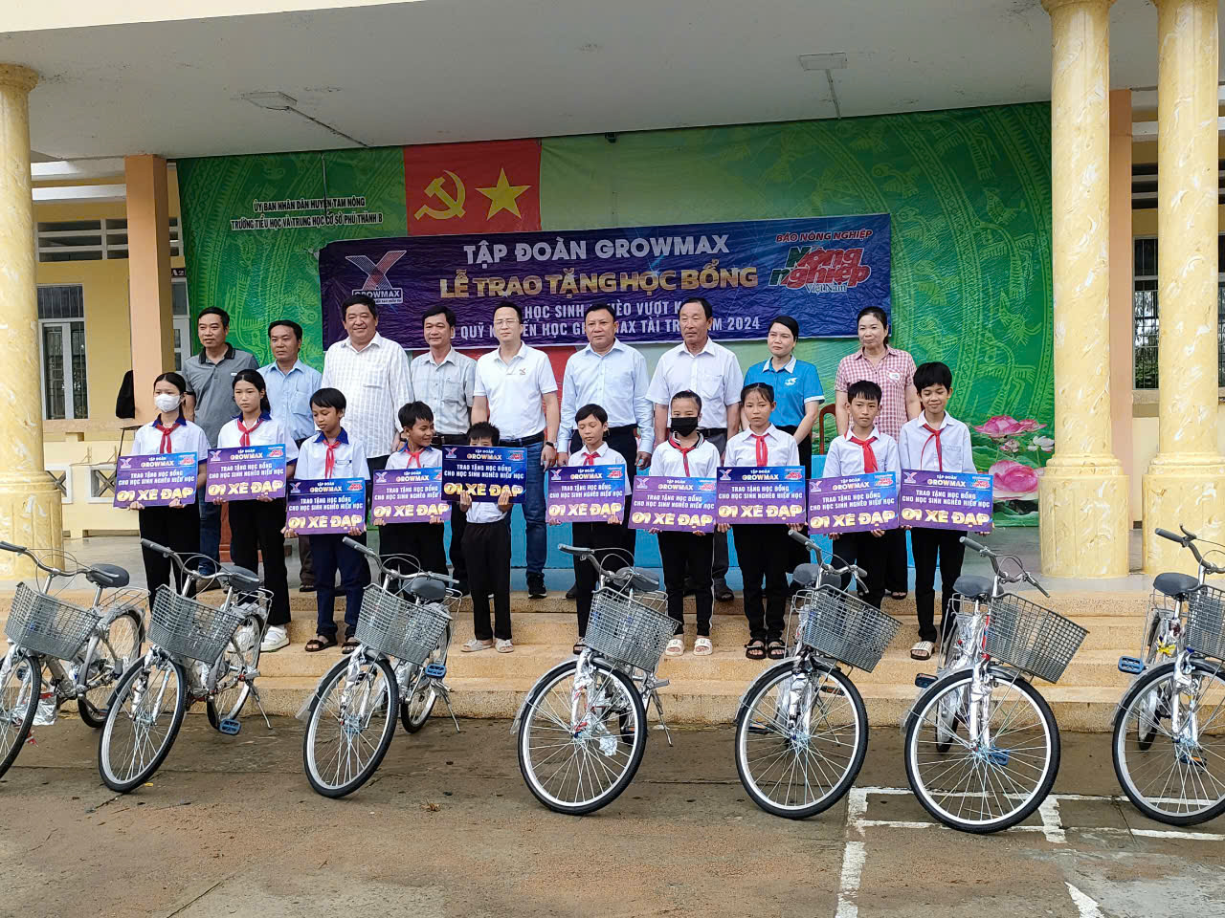

Buổi lễ trao học bổng kết thúc trong niềm vui và sự phấn khởi của tất cả mọi người. Những suất học bổng không chỉ là món quà giá trị về mặt vật chất mà còn thể hiện tình cảm và sự quan tâm của cộng đồng đối với các em học sinh trường TH&THCS Phú Thành B có hoàn cảnh khó khăn. Hy vọng rằng, với sự hỗ trợ này, các em sẽ tiếp tục phấn đấu và đạt được nhiều thành công hơn nữa trong tương lai.

Người viết

Nguyễn Thị Huy

